“Как можно жить там, где ты в постоянной опасности и где тебе не рады?”, - спрашивают христиане Ирака
Некогда Каракуш был крупнейшим христианским городом Ирака. До вторжения боевиков ИГИЛ в 2014 году 95% из его 50,000 жителей были христиане. И хотя пять месяцев назад Каракуш был освобожден от ИГИЛ, он так и остался стоять, словно город-призрак, кроме солдат там практически никого нет, потому что бывшие жители боятся возвращаться.
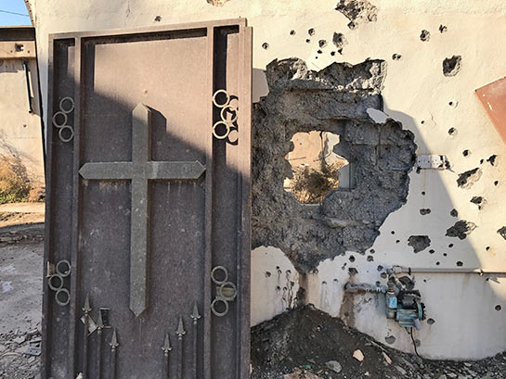
Каракуш был освобожден от ИГИЛ в октябре 2016 года, но христиане боятся возвращаться
“Наши дома разрушали не только Даиш [ИГИЛ], но и наши соседи, те, кого мы считали своими друзьями”, - объясняет 80-летний христианин, живущий сейчас в христианском лагере в Эрбиле. Когда христиане были вынуждены бежать от ИГИЛ, мусульмане-сунниты из соседних поселков приезжали на грузовиках и тракторах и грабили их дома. “Наши соседи предали нас, и иракская армия ничего не сделала, чтобы остановить Даиш. Как можно жить там, где ты в постоянной опасности и где тебе не рады?”

